Ministerul Educației și Cercetării al Republicii Moldova
Universitatea Tehnică a Moldovei
Facultatea Calculatoare, Informatică și Microelectronică

Raport
la
Lucrarea de laborator Nr. 2

Disciplina: Tehnici de programare

Tema: ” pwn.college ”

A efectuat : st. gr.SI – 264 Zlatin Nichita

A verificat : asistent universitar Reițman Patricia

Chișinău – 2026
SARCINA LUCRĂRII

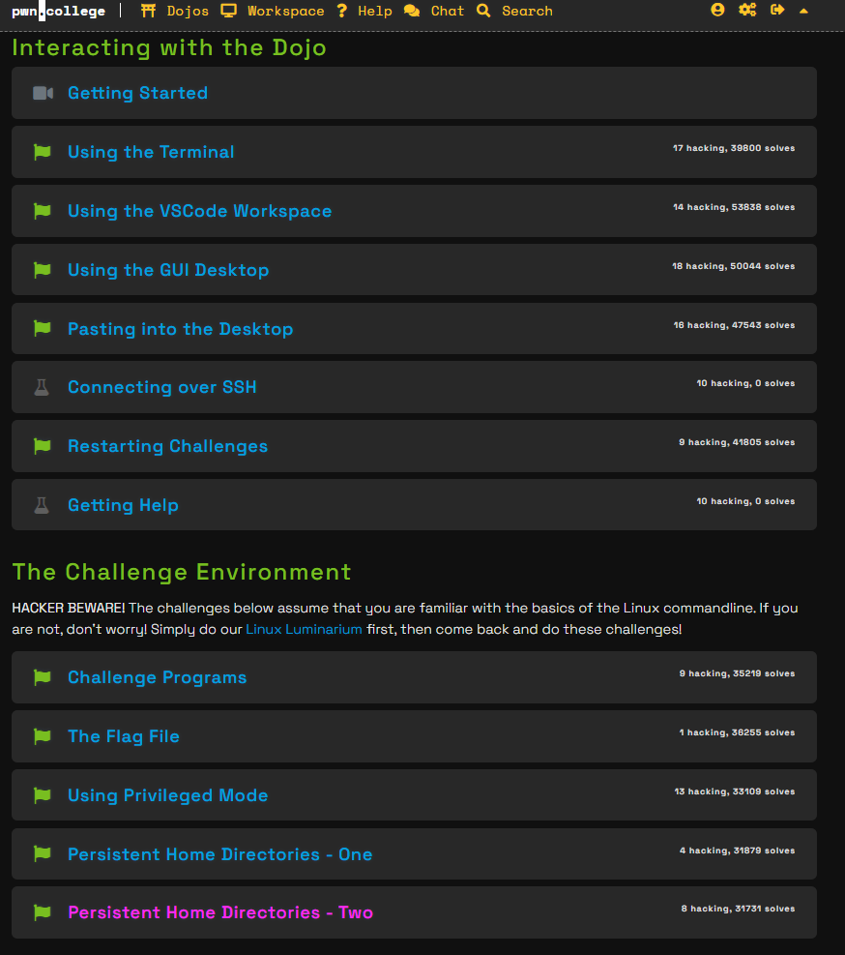

CONCLUZII

În concluzie, prin intermediul exercițiilor practice rezolvate pe platforma pwn.college, această lucrare de laborator a consolidat cunoștințele de bază privind utilizarea sistemelor Linux. Am aplicat metode de autentificare securizată la distanță prin SSH și am exersat gestionarea corectă a permisiunilor și a privilegiilor, aspecte fundamentale în domeniul securității informaționale.

